**Федеральное государственное бюджетное образовательное учреждение**

**высшего образования**

**«РОССИЙСКАЯ АКАДЕМИЯ НАРОДНОГО ХОЗЯЙСТВА И   
ГОСУДАРСТВЕННОЙ СЛУЖБЫ   
при ПРЕЗИДЕНТЕ РОССИЙСКОЙ ФЕДЕРАЦИИ»**

**НИЖЕГОРОДСКИЙ ИНСТИТУТ УПРАВЛЕНИЯ - ФИЛИАЛ РАНХиГС**

КОЛЛЕДЖ ИНСТИТУТА-ФИЛИАЛА

Cпециальность09.02.07 Информационные системы и программирование

**ОТЧЕТ**

**о прохождении практики**

УП.03.01. УЧЕБНОЙ ПРАКТИКИ

ПМ.03 РЕВЬЮИРОВАНИЕ ПРОГГРАММНЫХ МОДУЛЕЙ

Курочкин Артем Дмитриевич

*(Ф.И.О. обучающегося)*

3 курс обучения учебная группа № Испб-031

Место прохождения практики Нижегородский институт управления - филиал ФГБОУ ВО РАНХиГС г. Нижний Новгород, ул. Пушкина, 10

Срок прохождения практики: с «5» декабря 2024 г. по «11» декабря 2024 г.

Руководители практики:

**Руководитель практики от института:**

Латина Ольга Александровна, преподаватель высшей категории

*(Ф.И.О., должность, подпись)*

**Руководитель практики от организации:**

Латина Ольга Александровна, преподаватель высшей категории

*(Ф.И.О., должность, подпись,* ***печать организации****)*

Отчет подготовлен _______________________ А.Д.Курочкин

*(подпись обучающегося) (И.О. Фамилия*)

**Представитель отдела организации практики** **и трудоустройства** _____________________________________________________________________________

*(Ф.И.О., должность, подпись)*

г. Нижний Новгород , 2024 г.

**Содержание**

Введение 3

1. Определение характеристик программного обеспечения 4

1.1 Определение характеристик ПК 4

1.2 Определение характеристик ПО 7

1.3 Оценка качества и надежности системы по результатам ее исследования. 7

2. Разработка рекомендаций по использованию российских аналогов ПО. 8

2.1 Разработать рекомендации по использованию стационарных программ - российских аналогов ПО. 8

2.2 Разработать рекомендации по использованию он-лайн версий - российских аналогов ПО. 8

3. Установка и настройка систем контроля 9

3.1 Установка Git 9

3.2 Настройка Git 9

3.3 Загрузить проект в Git 9

Заключение 10

# **Введение**

Учебная практика проходила в Колледже Нижегородского института управления – филиала РАНХиГС по адресу: г. Нижний Новгород, Советский район, ул.Пушкина, д10 с «5» декабря 2024г. по «11» декабря 2024г. Цели прохождения учебной практики заключается в закреплении и расширении знаний, полученных входе обучения, а также получения новых знаний, благодаря поставленным задачам.

Задачи практики:

1. Определение характеристик ПК.
2. Определение характеристик программного обеспечения.
3. Оценить качество и надежность системы по результатам ее исследования.
4. Установка и настройка систем контроля.
5. Установка и настройка систем контроля.

# **1. Определение характеристик программного обеспечения**

## **Определение характеристик ПК**

Характеристики персонального компьютера (ПК) — это набор параметров и спецификаций, которые определяют его производительность, возможности и функциональность. Эти характеристики важны как для пользователей, так и для производителей, так как они помогают понять, как хорошо ПК сможет выполнять различные задачи. Вот основные характеристики и их значение:

1.Процессор (ЦП)

1.1 **Тактовая частота** — показатель того, сколько операций процессор может выполнить за одну секунду. Измеряется в гигагерцах (ГГц). Например, если тактовая частота составляет 3 ГГц, то он сможет выполнять до 3 миллиардов операций в секунду. Чем выше частота, тем быстрее процессор выполняет задачи. Если перегрузить CPU, то это может вызвать троттлинг — принудительное снижение тактовой частоты, которое нужно, чтобы не перегреть оборудование.

1.2 **Разрядность** — показатель рабочего объёма данных. Например, если у процессора 32-битная разрядность, то он может обработать 32 бита данных за один такт. В современных компьютерах чаще используются 64-битные CPU. Они более быстрые и лучше обрабатывают большие объёмы данных.

Также характеристики процессора определяются такими параметрами:

1.3 **Кэш-память** — это быстрая память, в которой процессор хранит часто используемые данные и инструкции. Она бывает разных уровней: L1, L2 и L3. Чем больше кэш-память, тем быстрее ЦП получает доступ к данным.

1.4 **Архитектура процессора** определяет его внутреннюю структуру и набор команд. Современные CPU используют архитектуру:

* CISC (complex instruction set computer — «компьютер с полным набором команд») — архитектура, которая использует сложные и многофункциональные команды.
* RISC (reduced instruction set computer — «компьютер с сокращённым набором команд») — архитектура с минимальным набором простых команд.
* VLIW (very long instruction word — «очень длинная машинная команда») — архитектура, в которой за один такт выполняется несколько операций, объединённых в длинную команду.
* MISC (minimal instruction set computer — «компьютер с минимальным набором команд») — архитектура с минимально возможным набором простых команд.

2. Оперативная память (ОЗУ).

2.1 Объем памяти. Объем оперативной памяти измеряется в гигабайтах (ГБ). Больше объема памяти позволяет одновременно запускать большее количество приложений и обрабатывать большие объемы данных. Для современных задач рекомендуется иметь не менее 8 ГБ, для игр и работы с тяжелыми приложениями — не менее 16 ГБ или больше.

2.2 Тип памяти. Оперативная память может быть разных типов, например, DDR3, DDR4, DDR5. Более новые типы памяти, такие как DDR4 и DDR5, имеют более высокие скорости передачи данных и более низкое потребление энергии по сравнению со старыми типами, как DDR3. Например, DDR4 имеет более высокую частоту и большую пропускную способность, чем DDR3.

2.3 Частота (скорость). Измеряется в мегагерцах (МГц) и обозначает скорость, с которой память может выполнять операции. Например, 2400 МГц или 3200 МГц. Более высокая частота указывает на более быструю память, что может привести к повышению производительности в некоторых задачах, особенно в играх и ресурсоемких приложениях.

2.4 Латентность (CAS латентность). Параметр, который указывает, сколько тактов требуется для получения данных из памяти после запроса. Обозначается как CL (например, CL16). Меньшее значение латентности указывает на более быструю память, хотя это значение важно рассматривать в сочетании с частотой. Например, память с частотой 3200 МГц и CL16 будет быстрее, чем память с частотой 2400 МГц и CL16.

3 Жесткий диск (HDD) или твердотельный накопитель (SSD). SSD быстрее, чем HDD, но обычно дороже.

3.1 Емкость: объем хранения (ГБ или ТБ); варьируется от 500 ГБ до 20 ТБ и более.

3.2 Скорость вращения: измеряется в RPM; 7200 RPM и 10000 RPM обеспечивают лучшую производительность.

3.3 Кэш-память: временная память для часто запрашиваемых данных (в МБ); обычно от 16 МБ до 256 МБ.

3.4 Интерфейс подключения: SATA (наиболее распространенный), SAS, PATA.

4. Видеокарта (Графический процессор) – это устройство для обработки графики и визуальных эффектов. Она важна для игр, видеомонтажа, 3D-моделирования и других графически интенсивных задач. Позволяет более качественно отображать изображения и видео.

4.1 Объем видеопамяти (VRAM): важный параметр для игр и графики. Обычно варьируется от 4 ГБ до 24 ГБ и больше.

4.2 Тип видеопамяти: обычно GDDR5, GDDR6 или GDDR6X. Более новые типы обеспечивают большую скорость передачи данных.

4.3 Ширина шины памяти: чем шире шина, тем больше данных можно передать за один такт. Обычные значения — 128 бит, 256 бит, 384 бита.

4.4 Частоты: чаще всего указываются базовая и бустовая частота GPU, а также частота видеопамяти.

5. Материнская плата – это основная плата ПК, на которой располагаются основные компоненты. Она обеспечивает связь между всеми компонентами, а также определяет, какие другие аппаратные средства можно установить.

5.1 Сокет: это разъем на материнской плате, в который устанавливается процессор. Важно, чтобы материнская плата была совместима с конкретным процессором.

5.2 Чипсет: это набор микрочипов на материнской плате, который определяет её функциональные возможности, такие как поддержка различных типов оперативной памяти и количество доступных слотов для расширения.

5.3 Слоты расширения: это специальные разъемы, расположенные на материнской плате, используемые для подключения дополнительных устройств, таких как видеокарты, звуковые карты и другие компоненты, например слоты PCI Express.

5.4 Форм-фактор: это размер и форма материнской платы, которые определяют, как она вписывается в корпус компьютера. Основные варианты включают ATX, microATX и mini-ITX.

6. Блок питания – это устройство, которое преобразует электричество из сети в подходящее для ПК. Важно выбирать блок питания с достаточной мощностью и надежностью.

6.1 Мощность: измеряется в Ваттах (Вт) и должна быть достаточной, чтобы обеспечить питание всех компонентов вашего компьютера, включая процессор, графическую карту, жесткие диски и другие устройства.

6.2 Эффективность: показывает, насколько хорошо он преобразует энергию, обеспечивая работу системы. Высокая эффективность снижает потребление энергии и перегрев, продлевая срок службы компонентов и экономя средства.

7. Операционная система – это программное обеспечение, управляющее аппаратными ресурсами и предоставляющее интерфейс для пользователя. Позволяет пользователю работать с компьютером, устанавливать программы и выполнять задачи. Существуют разные ОС например: Microsoft Windows, macOS, Linux.

Характеристики ПК помогают пользователям выбрать подходящее устройство в зависимости от их потребностей — будь то игры, работа с графикой, программирование или просто использование офисных приложений. Они также важны для оценки производительности и срока службы компьютера.

Рассматриваем ноутбук. Изготовитель: MSI, модель: Katana GF76 12UC

Теперь, чтобы увидеть все нужные нам характеристики ПК, нажимаем на кнопку пуск и вводим в строку «Сведения о системе», далее в соответствии с рисунком 1, можем наблюдать необходимые нам характеристики, такие как: ОС, процессор, а также модель, изготовителя ноутбука и другое.

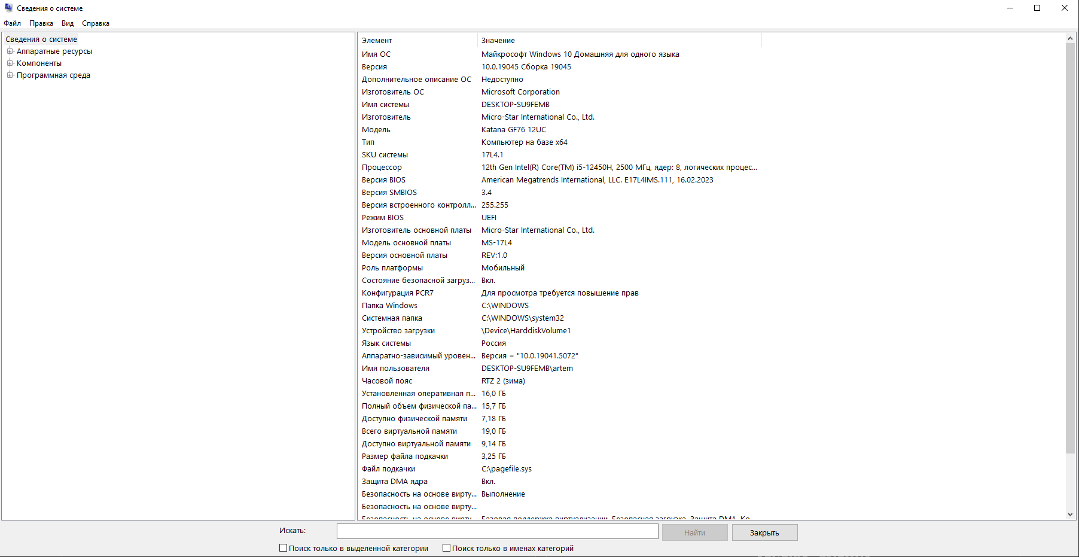

**Рисунок 1 – Сведения о системе**

Теперь исследуем процессор моего ноутбука. Для этого наводим курсор на строчку «Процессор», на рисунке 2 показано, как показываются подробные характеристики процессора.

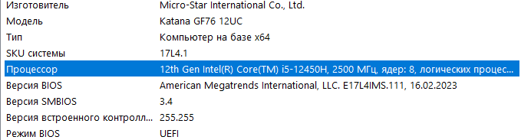

**Рисунок 2 – Процессор**

Итак, благодаря рисунку 2, выяснилось, что процессор моего ноутбука: Intel(R) Core(TM) i5-12450H, 2500 МГц.

Intel Core i5-12450H — это мобильный процессор 12-го поколения из семейства Alder Lake, созданный для ноутбуков среднего уровня. Его ключевая особенность — гибридная архитектура, включающая 4 производительных P-ядра Golden Cove и 4 энергоэффективных E-ядра Gracemont, что обеспечивает отличное сочетание производительности и энергоэффективности. Процессор поддерживает 12 потоков, максимальная частота P-ядер достигает 4.4 ГГц, а E-ядер — 3.3 ГГц.

Процессор оснащен встроенной графикой Intel UHD Graphics с 48 исполнительными блоками, что делает его подходящим для базового гейминга и мультимедийных задач. Он поддерживает современные стандарты памяти DDR4-3200 и LPDDR5-4800, а также высокоскоростные интерфейсы, включая PCIe 4.0 и Thunderbolt 4. Максимальная мощность процессора достигает 95 Вт, что позволяет справляться с ресурсоемкими задачами при сохранении разумного энергопотребления.

Далее рассмотрим материнскую плату. В соответсвии с рисунком 3, выяснилось, что модель моей материнской платы: MS-17L4, а изготовитель: MSI

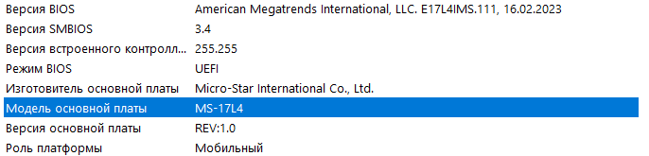

**Рисунок 3 – материнская плата**

Далее на рисунке 4 изображены подробные характеристики материнской платы. Для этого я скачал приложение AIDA64 Exterme. После чего изучил и приступил к использованию.

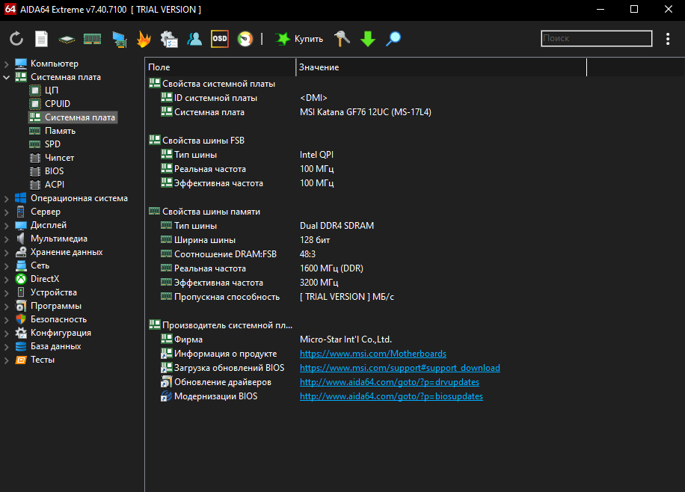

**Рисунок 4 – характеристика материнской платы**

Теперь исследую систему охлаждения процессора.

Система охлаждения процессора — это набор средств для отвода тепла от нагревающихся компьютерных компонентов, таких как процессор, чипсет, транзисторы и диоды. Она может быть пассивной или активной.

Для исследования я снова использую приложение AIDA64 Exterme, благодаря которому я могу увидеть температуру процессора моего ноутбука, она составляет 57 градусов. На рисунке 5 изображено ранее описанное мной.

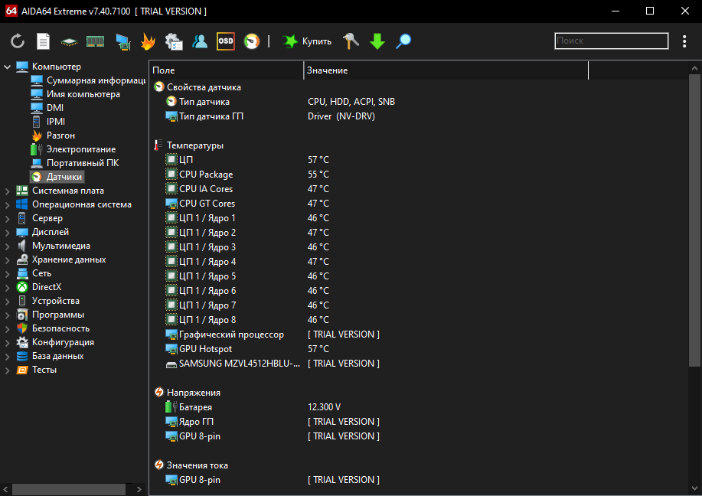

**Рисунок 5 – температура процессора**

Далее – оперативная память. Оперативная память (ОЗУ) – это энергозависимая часть компьютерной памяти, в которой во время работы компьютера хранится выполняемый машинный код (программы), а также входные, выходные и промежуточные данные, обрабатываемые процессором. ОЗУ является техническим устройством, реализующим функции оперативной памяти. Для рассмотрения я открыла диспетчер задач. В соответствии с рисунком 6 можно увидеть, что объем оперативной памяти моего ноутбука – 16 ГБ, скорость – 3200 МГц, а её форм-фактор – SODIMM.

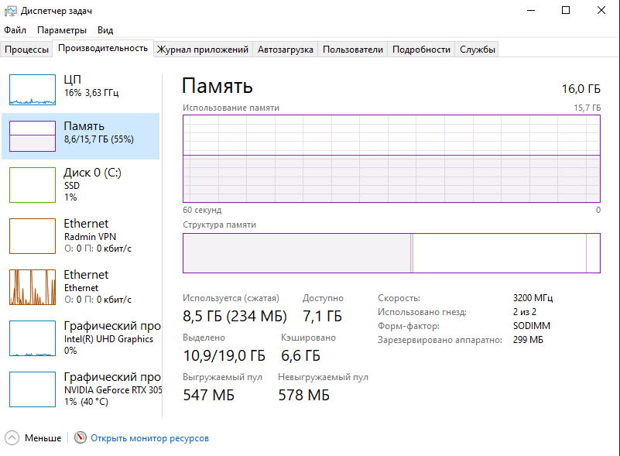

**Рисунок 6 – Оперативная память**

Следующее – рассмотрим видеокарту. Видеокарта (видеоадаптер, графическая карта) — это электронная плата или специализированная микросхема, предназначенная для обработки видеоданных и управления работой дисплея. Она содержит графический процессор, контроллеры, видеопамять и может иметь собственный модуль видеоBIOS. Видеокарта определяет скорость и качество формируемого изображения, разрешающую способность дисплея и число возможных цветов. В соответствии с рисунком 7 можно наблюдать, что моя видеокарта это – NVIDIA GeForce RTX 3050 Laptop. Я это выяснил благодаря диспетчеру устройств.

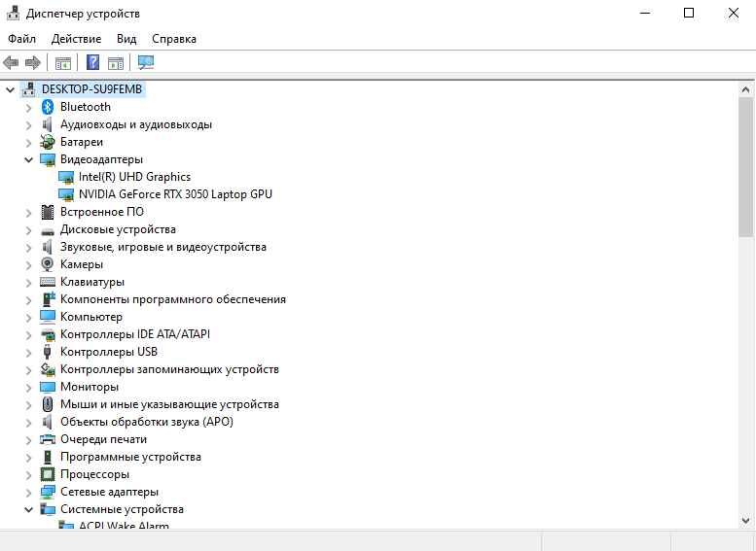

**Рисунок 7 – Видеокарта**

Теперь рассмотрим устройства хранения данных. Устройства хранения данных — это устройства, предназначенные для записи и сохранения информационных данных. Они могут быть внешними (например, магнитные диски, CD, DVD, BD, жёсткие диски) или внутренними (оперативная память, кэш-память, CMOS-память, BIOS).

На рисунке 8, благодаря сведения о системе представлены запоминающееся устройства диск C размер 120 ГБ и диск D размер 337,23 ГБ

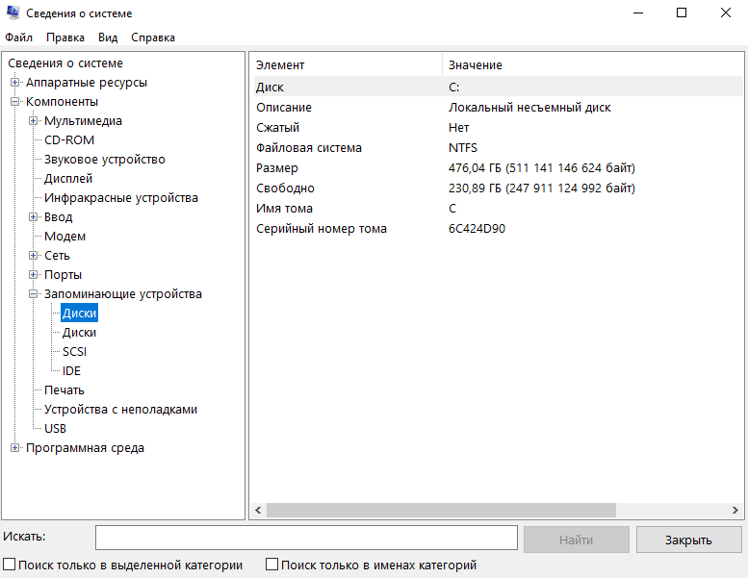

**Рисунок 8 – Запоминающие устройства**

Далее рассмотрим корпус – корпус ноутбука выполнен в современном игровом стиле, который сочетает агрессивный дизайн и практичность. Материалы корпуса представляют собой комбинацию пластика и металла: верхняя крышка изготовлена из прочного матового пластика, устойчивого к появлению отпечатков пальцев и царапин, рабочая поверхность имеет металлические вставки в области клавиатуры для долговечности, а нижняя панель выполнена из пластика с вентиляционными отверстиями для эффективного охлаждения. Общая конструкция корпуса довольно легкая для ноутбука с 17,3-дюймовым экраном, его вес составляет около 2,6 кг.

Дизайн ноутбука выдержан в минималистичном стиле с элементами игрового духа: крышка украшена логотипом MSI, а клавиатура оснащена красной подсветкой, которая особенно эффектно смотрится в темное время суток. Корпус выполнен в черном или темно-сером цвете, что делает его менее марким и универсальным. Тонкие рамки вокруг экрана позволяют ноутбуку оставаться относительно компактным, несмотря на большой дисплей. Все разъемы, включая USB, HDMI, Ethernet и аудио, удобно расположены на боковых гранях, что упрощает подключение внешних устройств.

Система охлаждения ноутбука продумана до мелочей: вентиляционные отверстия расположены на нижней панели и задней части корпуса, что позволяет эффективно справляться с тепловыделением во время игровых сессий. Корпус достаточно прочный, чтобы защитить внутренние компоненты, а петли экрана имеют надежную конструкцию и плавный ход, что предотвращает их износ при регулярном использовании. В целом MSI Katana GF76 предлагает удачный баланс между стилем, удобством и надежностью, что делает его идеальным выбором для геймеров и пользователей, ищущих производительный ноутбук с современным дизайном.

Следующее – блок питания. Ноутбук оснащен блоком питания AC Adapter A17-180P4B. Блок питания AC Adapter A17-180P4B — это мощное и надежное устройство, предназначенное для обеспечения стабильного питания ноутбуков и другой техники, требующей высокого энергопотребления. Этот адаптер обеспечивает мощность до 180 Вт, что делает его подходящим для игровых ноутбуков, профессиональных рабочих станций и других устройств с высоким энергопотреблением. Выходное напряжение составляет 19,5 В, а сила тока достигает 9,23 А, что гарантирует стабильную работу даже в условиях интенсивной нагрузки.

Блок питания выполнен в компактном и эргономичном корпусе, что делает его удобным для транспортировки. Конструкция включает надежный разъем питания, совместимый с большинством популярных моделей ноутбуков, однако перед использованием рекомендуется уточнить совместимость с конкретным устройством. Устройство оснащено системой защиты от перегрузок, перенапряжения и короткого замыкания, что значительно повышает уровень безопасности и продлевает срок службы как самого адаптера, так и подключенного оборудования.

AC Adapter A17-180P4B отличается высокой эффективностью преобразования энергии, что минимизирует потери тепла и снижает энергопотребление. Благодаря этим характеристикам блок питания подходит как для повседневного использования, так и для интенсивной эксплуатации в профессиональных или игровых условиях. Надежность, производительность и универсальность делают этот адаптер оптимальным выбором для требовательных пользователей.

## **Определение характеристик ПО**

Microsoft Flight Simulator (MSFS) – это сложная программная система, предназначенная для симуляции полетов в виртуальной среде, воспроизводящей реальные условия полета. Программное обеспечение сочетает в себе графические, физические и вычислительные технологии для предоставления пользователю высокодостоверного опыта управления самолетами. MSFS выполняет три ключевые функции: управление компьютерными ресурсами, предоставление инструментов для пользователя и организацию доступа к информации.

Управление компьютерными ресурсами организации:

MSFS эффективно использует процессор, графический адаптер, память и сетевые ресурсы компьютера для обеспечения оптимального исполнения. Программное обеспечение распределяет вычислительные задачи между центральным процессором (для расчета физики, управления воздушным движением) и графическим процессором (для рендеринга ландшафта, погодных эффектов, объектов). Также MSFS интегрируется с облачными сервисами Microsoft Azure, что позволяет загружать текстуры, карты и метеоданные в реальном времени, минимизируя нагрузку на локальное хранилище пользователя.

Предоставление инструментов пользователю:

MSFS предлагает пользователю широкий набор функций: учебные программы, карты, средства навигации, управления полетом и анализа. Виртуальные кабины самолетов полностью интерактивны, а управление осуществляется с использованием реальных приборов. Также доступны инструменты для настройки сценариев полета, выбора погодных условий, времени суток и маршрутов, что делает программное обеспечение универсальным для профессиональных пилотов, любителей и авиакосмических исследований.

Посредничество между организацией и информацией:

Программное обеспечение обеспечивает связь между пользователем и огромным объемом данных, таких как глобальные карты, метеоусловия, аэродинамические модели. В MSFS реализована логика синхронизации информации через интернет, что позволяет обновлять данные о погоде, воздушном движении и состоянии аэропортов в режиме реального времени. Эта функциональность делает симулятор мощным инструментом для аналитических и образовательных задач в авиации.

Логика работы программного обеспечения:

Логика MSFS основана на модульной структуре. Основные модули включают симуляцию физики полета, графический рендеринг, пользовательский интерфейс и обработку данных из внешних источников. При запуске MSFS инициализирует рендеринг графики (3D-ландшафты, самолеты, города), загружает параметры выбранного сценария (самолет, маршрут, погодные условия) и активирует модули управления. Пользователь взаимодействует с системой через интуитивно понятный интерфейс, который адаптируется под различные уровни подготовки.

Каждый полет управляется ядром симулятора, которое отвечает за расчеты аэродинамики, интерпретацию пользовательских команд и отображение актуальной информации на экране. Программа использует алгоритмы физики и математического моделирования для создания реалистичных условий полета.

Высокая графическая детализация:

Фотореалистичное отображение мировых ландшафтов, включая спутниковые снимки и 3D-модели, сделанные с использованием облачных технологий Azure.

Реализм симуляции:

Физическая модель аэродинамики основана на вычислении множества параметров, таких как сопротивление, подъемная сила и влияние метеоусловий.

Гибкость настроек:

Поддержка широкого спектра пользовательских сценариев, начиная от учебных полетов и заканчивая профессиональными симуляциями.

Интеграция с интернет-сервисами:

Использование данных в реальном времени (погода, трафик, маршруты) обеспечивает актуальность и вариативность полетов.

Широкая поддержка оборудования:

Совместимость с джойстиками, штурвалами, педалями и VR-гарнитурами делает MSFS универсальным инструментом для всех пользователей.

## **Оценка качества и надежности системы по результатам ее исследования.**

Microsoft Flight Simulator (MSFS) — это сложное программное обеспечение, разработанное для моделирования полетов с высокой степенью реализма. Оценка его качества и надежности по стандарту ISO/IEC 25010:2011 (ГОСТ Р ИСО/МЭК 25010-2015) позволяет выделить ключевые сильные стороны и области для возможного улучшения.

Согласно ГОСТ Р ИСО/МЭК 25010-2015, качество программного обеспечения оценивается по восьми основным характеристикам верхнего уровня. Оценка Microsoft Flight Simulator (MSFS) проводится на основе этой модели с учетом функциональности, надежности, удобства использования и других аспектов.

1. Функциональная пригодность

Определение: Степень, в которой ПО выполняет функции, необходимые пользователю.

Оценка: Высокая.  
MSFS предоставляет полный функционал для симуляции полетов, включая реалистичную физику, глобальные карты, данные о погоде и навигации. Все функции работают корректно, и их качество подтверждено тестированием и отзывами пользователей.

2. Уровень производительности

Определение: Способность ПО эффективно использовать ресурсы при выполнении задач.

Оценка: Средняя.  
MSFS предъявляет высокие требования к оборудованию. Производительность может снижаться на компьютерах средней мощности, особенно при максимальных настройках графики. Несмотря на это, возможность настройки параметров позволяет оптимизировать работу для большинства систем.

3. Совместимость

Определение: Способность ПО взаимодействовать с другими системами или компонентами.

Оценка: Высокая.  
Программное обеспечение совместимо с Windows, поддерживает широкий спектр периферийных устройств (джойстики, VR-гарнитуры) и интегрируется с облачными сервисами Microsoft Azure. Однако поддержка других платформ, таких как macOS, отсутствует.

4. Удобство использования (юзабилити)

Определение: Легкость, с которой пользователи могут использовать ПО.

Оценка: Высокая.  
Интерфейс интуитивно понятен, а встроенные обучающие модули помогают новичкам освоить управление. Разработчики обеспечили поддержку локализации и подробные руководства, что делает программу доступной для широкой аудитории.

5. Надежность

Определение: Способность ПО сохранять работоспособность при различных условиях.

Оценка: Выше среднего.  
MSFS демонстрирует высокую стабильность работы при соблюдении системных требований. Регулярные обновления устраняют критические ошибки, однако в редких случаях возможны сбои при обработке больших объемов данных.

6. Защищенность

Определение: Степень защиты информации и данных, используемых программным обеспечением.

Оценка: Высокая.  
MSFS использует современные методы шифрования данных и защищенные соединения для передачи информации. Политика конфиденциальности соответствует стандартам, однако зависимость от онлайн-подключения может быть уязвимостью.

7. Сопровождаемость

Определение: Легкость, с которой ПО может быть модифицировано или обновлено.

Оценка: Высокая.  
Программное обеспечение активно сопровождается разработчиками. Регулярные обновления добавляют новый контент, исправляют ошибки и улучшают функциональность. Сообщество разработчиков и пользователей предоставляет дополнительную поддержку.

8. Переносимость (мобильность)

Определение: Возможность ПО быть перенесенным на другие платформы или устройства.

Оценка: Средняя.  
MSFS предназначен только для Windows. Отсутствие версии для macOS и мобильных устройств ограничивает мобильность. Однако облачные технологии позволяют синхронизировать данные между устройствами.

Общая оценка качества и надежности

Microsoft Flight Simulator демонстрирует высокие показатели качества по ключевым характеристикам, таким как функциональная пригодность, удобство использования и защищенность. Тем не менее, его производительность и переносимость остаются областями для улучшения. Общая надежность MSFS оценивается выше среднего, что подтверждается стабильной работой системы и активной поддержкой со стороны разработчиков.

Заключение: MSFS — это высококачественное программное обеспечение, соответствующее современным стандартам, но требующее оптимизации производительности и расширения платформенной совместимости.

# **2. Разработка рекомендаций по использованию российских аналогов ПО.**

## **Разработать рекомендации по использованию стационарных программ - российских аналогов ПО.**

Российские аналоги программного обеспечения для симуляции полетов могут быть полезными как для профессионального обучения, так и для любительских целей. Аналоги подразделяются на стационарные решения и онлайн-версии, что позволяет адаптировать их использование в зависимости от целей и задач. Рассмотрим рекомендации по их внедрению и использованию.

1. Использование стационарных программ, разработанных в России

Стационарные программы работают на локальных компьютерах и обеспечивают максимальную независимость от внешних сервисов. Они позволяют использовать ресурсы оборудования для качественного моделирования полетов.

Примеры российских стационарных аналогов:

1. "Полет-Тренажер":

* Специализированное ПО, предназначенное для создания тренажеров для гражданской и военной авиации.
* Подходит для учебных центров и авиационных колледжей.

1. "СимАвиа":

* Программа для моделирования управления воздушным движением и обучения операторов.
* Используется для обучения диспетчеров и анализа ситуаций в аэропортах.

1. "АвиаПро":

* Программное обеспечение, применяемое для базового обучения пилотов.
* Поддерживает моделирование различных сценариев и изучение авиационной теории.

Рекомендации по использованию стационарных программ:

1. Для образовательных учреждений:  
   Использовать ПО, которое адаптировано под учебные программы, например, с модулями для моделирования полетов на самолетах, применяемых в российских ВУЗах и колледжах.
2. Для профессионального обучения:  
   Внедрять программные комплексы с поддержкой интеграции с аппаратными тренажерами и российскими авиационными стандартами.
3. Для индивидуального обучения:  
   Выбирать программы с низкими системными требованиями, которые могут быть запущены на домашних компьютерах.

## **2.2 Разработать рекомендации по использованию он-лайн версий - российских аналогов ПО.**

Онлайн-версии обеспечивают гибкость доступа через интернет и позволяют обновлять данные и сценарии в режиме реального времени. Российские облачные решения становятся все более востребованными в условиях цифровизации и импортозамещения.

Примеры российских онлайн-аналогов:

1. "CloudSim Россия":

* Облачное ПО для симуляции различных ситуаций в авиации.
* Поддерживает подключение к национальным облачным сервисам.

1. "Авиатор-Онлайн":

* Веб-приложение для базового моделирования полетов и обучения авиационным навыкам.
* Подходит для школ и любительских курсов.

1. Сервисы на базе "ГосОблако":

* Специализированные платформы для организаций, поддерживающие обучение и симуляцию управления воздушным движением.

Рекомендации по использованию онлайн-версий:

1. Для учебных заведений:  
   Использовать веб-платформы, которые обеспечивают доступ к интерактивным урокам и симуляциям через стандартные браузеры.
2. Для корпоративных пользователей:  
   Внедрять облачные решения, позволяющие моделировать сложные сценарии авиационной деятельности и обеспечивающие защиту данных на российских серверах.
3. Для любительского использования:  
   Применять простые веб-симуляторы, которые не требуют мощного оборудования и предоставляют базовые функции для обучения и развлечения.

# **3. Установка и настройка систем контроля**

## **3.1 Установка Git**

Git – это бесплатная распределенная система контроля версий с открытым исходным кодом, предназначенная для работы со всеми параметрами – от небольших до очень больших проектов со скоростью и эффективностью. [13]

Git прост в освоении и занимает мало места с молниеносной производительностью. Он превосходит такие инструменты SCM, как Subversion, CVS, Perforce и ClearCase с такими функциями, как дешевое локальное ветвление, удобные промежуточные зоны и несколько рабочих процессов.

Для начала я установила Git. В соответствии с рисунком 11 для проверки установки использовала терминал и команду.

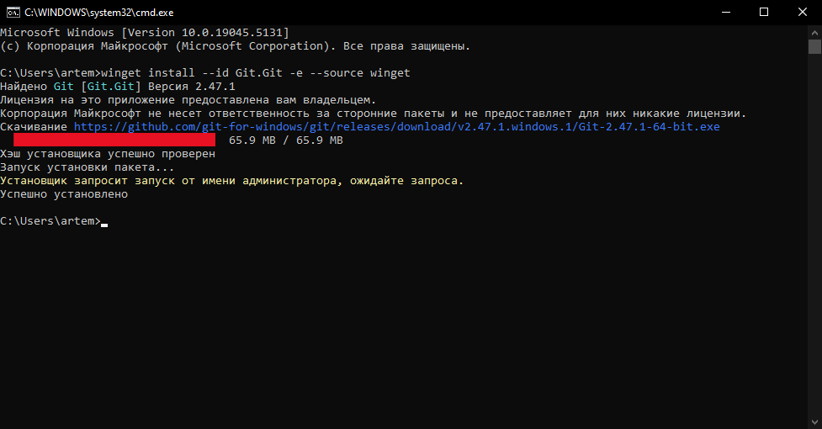

**Рисунок 9 – Установка Git**

В целом, команда означает: «Установите пакет Git (идентификатор) из репозитория Winget по умолчанию, используя повышенные права администратора». Версия Git – 2.47.1.

## **3.2 Настройка Git**

Благодаря первой команде имя уже сохранилось, необходимо далее ввести электронную почту для настройки. Это необходимо для подписи коммитов. В командной строке выполняется команда, которые представлены на рисунке 12.

## **3.3 Загрузить проект в Git**

# **Заключение**